"Қазақстан Республикасының Тұңғыш Президенті – Елбасы атындағы Ұлттық қорғаныс университетінің айырым белгілерін және аяқтағаны туралы белгісін бекіту туралы" Қазақстан Республикасы Қорғаныс министрінің 2014 жылғы 18 наурыздағы № 112 бұйрығына өзгерістер енгізу туралы
Қазақстан Республикасы Қорғаныс министрінің 2024 жылғы 15 қаңтардағы № 25 бұйрығы
ЗҚАИ-ның ескертпесі!
Осы бұйрық 2024 жылғы 1 қаңтардан бастап қолданысқа енгізіледі
БҰЙЫРАМЫН:
1. "Қазақстан Республикасының Тұңғыш Президенті – Елбасы атындағы Ұлттық қорғаныс университетінің айырым белгілерін және аяқтағаны туралы белгісін бекіту туралы" Қазақстан Республикасы Қорғаныс министрінің 2014 жылғы 18 наурыздағы № 112 бұйрығына мынадай өзгерістер енгізілсін:
бұйрықтың тақырыбы мынадай редакцияда жазылсын:
"Қазақстан Республикасы Ұлттық қорғаныс университетінің айырым белгілерін және оқуды аяқтағаны туралы белгіні бекіту туралы";

1-тармақ мынадай редакцияда жазылсын:
"1. Қоса беріліп отырған:
1) осы бұйрыққа 1-қосымшаға сәйкес Қазақстан Республикасының Ұлттық қорғаныс университетінің айырым белгілері;
2) осы бұйрыққа 2-қосымшаға сәйкес Қазақстан Республикасының Ұлттық қорғаныс университетін аяқтағаны туралы белгі бекітілсін.";
көрсетілген бұйрыққа 1 және 2-қосымшалар осы бұйрыққа қосымшаға сәйкес жаңа редакцияда жазылсын.
2. Қазақстан Республикасы Қорғаныс министрлігінің Әскери білім және ғылым департаменті Қазақстан Республикасының заңнамасында белгіленген тәртіппен:
1) Қазақстан Республикасы Әділет министрінің 2023 жылғы 11 шiлдедегi № 472 бұйрығымен бекітілген Қазақстан Республикасы нормативтiк құқықтық актілерiнiң мемлекеттiк тiзiлiмiн, Қазақстан Республикасы нормативтiк құқықтық актілерiнiң эталондық бақылау банкiн жүргiзу қағидалары 10-тармағының, Қазақстан Республикасы Нормативтік құқықтық актілерінің эталондық бақылау банкін қалыптастыру, сондай-ақ оған мәліметтер енгізу жөніндегі нұсқаулықтың (Нормативтік құқықтық актілерді мемлекеттік тіркеу тізілімінде № 33059 болып тіркелген) талаптарына сәйкес осы бұйрықты қол қойылған күнінен бастап бес жұмыс күні ішінде қазақ және орыс тілдерінде электрондық түрде Қазақстан Республикасы Әділет министрлігінің "Қазақстан Республикасының Заңнама және құқықтық ақпарат институты" шаруашылық жүргізу құқығындағы республикалық мемлекеттік кәсіпорнына жіберуді;
2) осы бұйрықты алғашқы ресми жарияланғанынан кейін Қазақстан Республикасы Қорғаныс министрлігінің интернет-ресурсына орналастыруды;
3) осы бұйрық алғашқы ресми жарияланған күнінен кейін күнтізбелік он күн ішінде осы тармақтың 1) және 2) тармақшаларының орындалуы туралы мәліметтерді Қазақстан Республикасы Қорғаныс министрлігінің Заң департаментіне жіберуді қамтамасыз етсін.
4. Осы бұйрықтың орындалуын бақылау Қазақстан Республикасы Қорғаныс министрінің жетекшілік ететін орынбасарына жүктелсін.
5. Осы бұйрық мүдделі лауазымды адамдарға және құрылымдық бөлімшелерге жеткізілсін.
6. Осы бұйрық 2024 жылғы 1 қаңтардан бастап қолданысқа енгізіледі.
Қазақстан Республикасының  Қорғаныс министрі генерал-полковник | Р. Жақсылықов
Қазақстан Республикасы
Қорғаныс министрінің
2024 жылғы 15 қаңтардағы
№ 25 бұйрығына
қосымша
Қазақстан Республикасы
Қорғаныс министрінің
2014 жылғы 18 наурыздағы
№ 112 бұйрығымен бекітілген
1-қосымша
Қазақстан Республикасы Ұлттық қорғаныс университетінің айырым белгілері Қазақстан Республикасы Ұлттық қорғаныс университетінің эмблемалары

1-сурет. Шағын эмблема

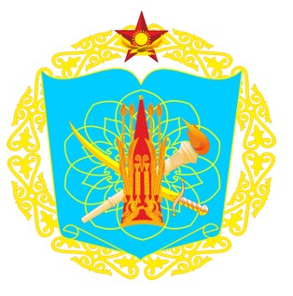

2-сурет. Үлкен эмблема Қазақстан Республикасы Ұлттық қорғаныс университеті айырым белгісінің схемалық суреті

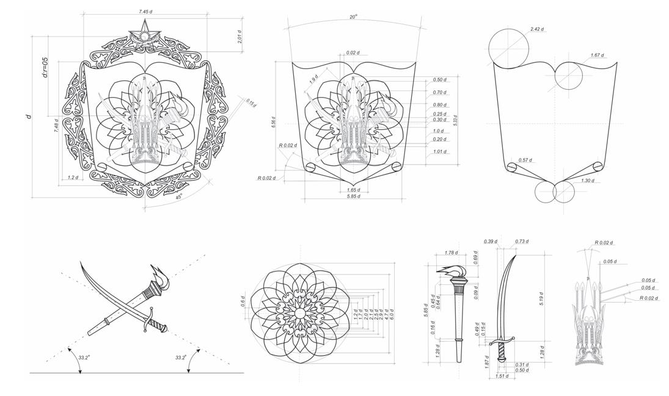

3-сурет. Қазақстан Республикасы Ұлттық қорғаныс университеті басшысының жиегі әшекейлеп көмкерілген жеңдегі белгісі

4-сурет. Қазақстан Республикасы Ұлттық қорғаныс университеті тұрақты құрамының жіңішке сызықты жиек салынған жеңдегі белгісі
Ескертпе:
Қазақстан Республикасы Ұлттық қорғаныс университетінің эмблемалары (1, 2-суреттер) тұрақты құрам әскери қызметшілерінің нысанды киіміне тағылады.
Қазақстан Республикасы Ұлттық қорғаныс университеті эмблемасының көшірілген бейнесі көлеміне қарамастан, эмблеманың түсті немесе қара-ақ түсті стандартына дәлме-дәл сәйкес болуға тиіс.
Жеңдегі айырым белгісі әскери қызметшілердің Қазақстан Республикасының Ұлттық қорғаныс университетіне тиесілігін білдіретін белгі болып табылады (3, 4-суреттер).
Жеңдегі белгі жоғары оқу орнынан кейінгі білім деңгейі бойынша офицер кадрын даярлау жөніндегі елдің жоғары әскери оқу орны ретінде Қазақстан Республикасы Ұлттық қорғаныс университетінің функционалдық тағайындалуының ерекшелігін білдіреді.
Қазақстан Республикасы Ұлттық қорғаныс университетінің айырым белгісін жасау үшін белгінің мынадай құрамдас бөлшектері қолданылды:
алау;
семсер;
айшықты түркі күні;
сақтың алтын дулығасы.
Айырым белгісі ашық кітап нысанындағы қалқанға орналастырылды. Әскери-геральдикалық белгі жүйесінде ашық кітап оқу орнының мәртебесін ашып көрсетеді. Жиынтықта белгі оқу орнының Қазақстан Республикасының Қарулы Күштеріне тиесілігін көрсететін Қазақстан Республикасы Ұлттық қорғаныс университетінің үлкен эмблемасын білдіреді.
Белгі элементтері:
сақтың алтын дулығасы (жоғары әскери мәртебесі бар жауынгер – көсем атрибуты) – тарихи дәстүр сабақтастығын, өз Отанын қорғау бойынша әскери борышқа деген адалдықты;
алау (білім, ағартушылық және прогресс символы) – Қазақстан Республикасы Ұлттық қорғаныс университетінің жоғары оқу орнынан кейінгі білім деңгейі бойынша офицер даярлау және әскери ғылым саласындағы аса маңызды міндетін;
семсер (қарулы күрестің дәстүрлі символы) – өз Отанын қорғауға әзірлікті;
алтын түстес "Күн" – күннің түркілік өрнектеліп айшықталған бейнесін (білім мен зиыткерлік символы);
геральдикалық қалқан нысаны (ашық кітап түріндегі бедерлі қалқан) – Қазақстан Республикасы Ұлттық қорғаныс университетінің елдің оқу орны ретінде тиесілігі мен мәртебесін көрсететін әскери геральдикалық жүйе элементін;
геральдикалық қалқан негізінің көгілдір түсі – адалдықты, ақыл-ойды, тұрақтылықты;
алтын түстес ұлттық ою-өрнек (қазақ халқының мәдени шежіресі болып табылады) – ұлттық дәстүрді;
алтын – айбындылық, атақтылық, тектілік пен тұрақтылық символын білдіреді.
Қазақстан Республикасы
Қорғаныс министрінің
2014 жылғы 18 наурыздағы
№ 112 бұйрығымен бекітілген
2-қосымша
Қазақстан Республикасының Ұлттық қорғаныс университетін аяқтағаны туралы белгісі
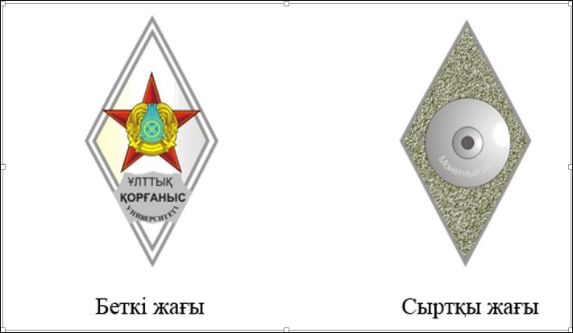

Ескертпе:
Қазақстан Республикасының Ұлттық қорғаныс университетін аяқтағаны туралы белгінің негізгі мәнін сипаттайтын белгілер семантикасы.
Мельхиор (күміс) түстес ақ түсті металл ромбик ой тазалығын, даналықты білдіреді.
Ромбик негізіндегі ақ түсті эмаль бейбітшілік пен адалдықты білдіреді.
Мемлекеттік елтаңба – Қазақстан Республикасының мемлекетіне тиесілік.
Ромб – жан-жақты белсенділікті білдіреді.
"ҰЛТТЫҚ ҚОРҒAНЫС УНИВЕРСИТЕТІ" геральдикалық жазуы бар мельхиордан жасалған қондырма.
Қазақстан Республикасының Ұлттық қорғаныс университетін аяқтағаны туралы белгінің схемалық бейнесі мен сипаттамасы

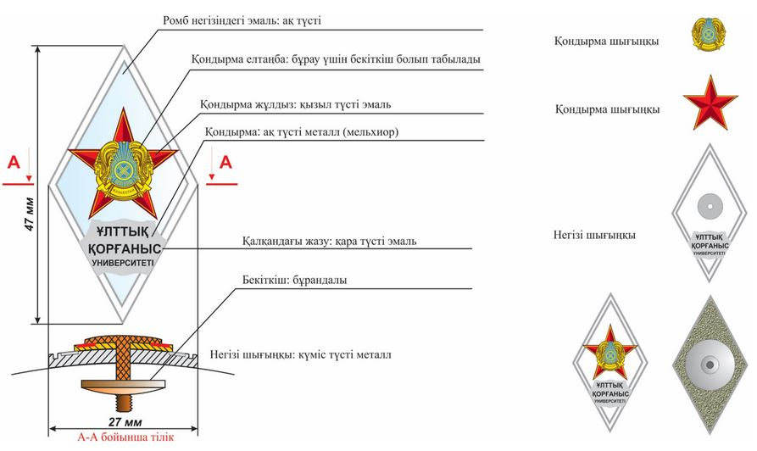

© 2012. Қазақстан Республикасы Әділет министрлігінің «Қазақстан Республикасының Заңнама және құқықтық ақпарат институты» ШЖҚ РМК

